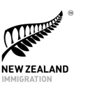
ОСНОВНЫЕ ТРЕБОВАНИЯ К ФОТОГРАФИИ
Фотография для визы должна удовлетворять определенным требованиям, относящимся к размеру и характеру изображения. Предоставленная фотография, которая не отвечает указанным требованиям, может замедлить процесс рассмотрение Вашего заявления на визу. Фотография должна быть сделана в течение последних 6 месяцев. Если Вы обращаетесь за получением новой визы взамен истекшей, то Вам необходимо сфотографироваться еще раз и предоставить новую фотографию.

Человек на фотографии:
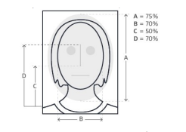
• лицо не должно быть закрыто головным убором
• фото без очков
• лоб открыт
• видны мочки ушей
• не одевать одежду с яркими узорами
• смотреть прямо в камеру с открытыми глазами
• смотреть прямо в объектив
• лицо человека находится в центре кадра
• белый или светло-серый фон
• вокруг всей головы виден светлый фон, фото без световых теней
• длина головы заполняет 75% кадра (см. A)
• ширина головы заполняет 70% кадра с равным пространством с обеих сторон (см. B)
• глаза расположены в верхней половине кадра, между точками C и D

Размеры фотографии:
• Размер файла фотографии должен быть от 500 КБ до 3 МБ
• Размер фотографии должен быть от 900 x 1200 пикселей до 2250 x 3000 пикселей.
• Сохраните изображение в формате JPEG
Образец:
